**实验报告**

装 订 线

专业：_自动化（电气）_

姓名：_____潘盛琪_____

学号：___3170105737___

日期：____3.21________

地点：**生工食品学院机房**

课程名称： **计算机图像处理与机器视觉** 指导老师： **饶秀勤**  成绩：

实验名称：  **图像的层级表示** 实验类型： **设计型**

**一、实验目的和要求**

将图像用不同的分辨率来表示

**二、计算机配置与软件处理平台**

硬件：

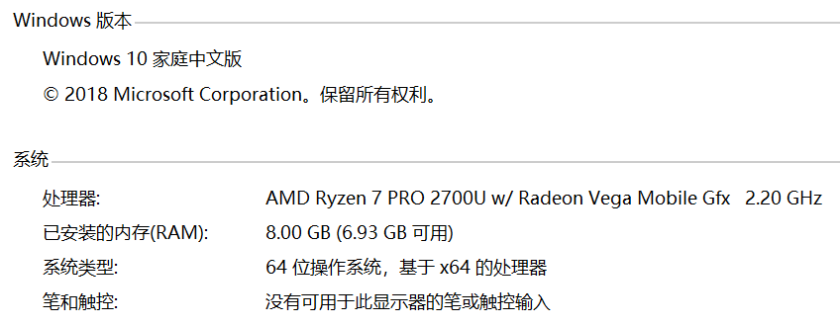

软件：基于matlab

**三、算法描述**

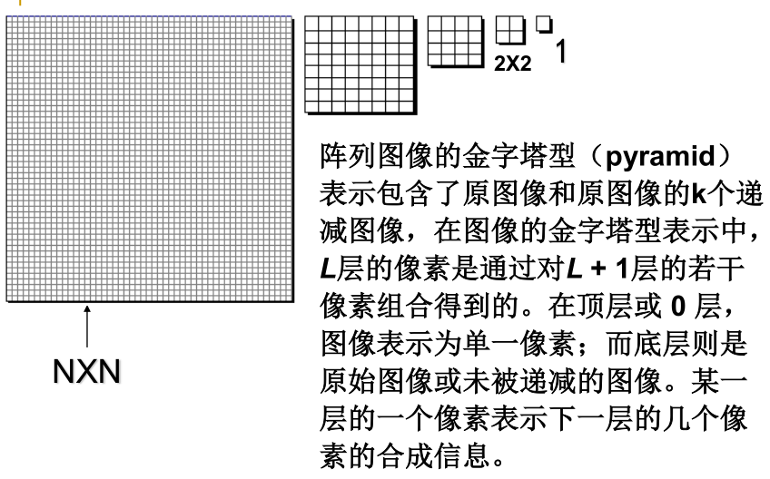

**四、结果与讨论**

**4.1 输入图像**

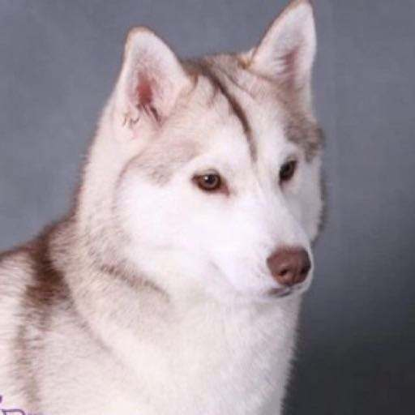

**4.2 输出图像**

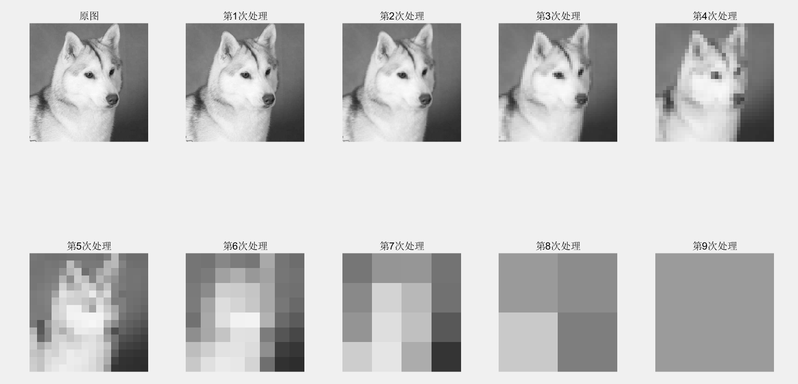

**4.3 讨论**

可以看到随着迭代次数的增加，图像越来越模糊，最终变为灰色，这一灰度值就是原图整幅图像的平均灰度值。

**五、结论**

多级图像表示也在图像浏览、传输中得到了广泛地应用，有很大的实际应用价值

**六、源程序**

%%%图像的层级表示

img = imread('hasaki.png');

img = rgb2gray(img);

[row, col] = size(img); %确定图像大小

imgsize = row; %imgsizes是压缩后的大小

lastimage = double(img); %初始化lastimage

%显示原图

subplot(2, 5, 1);

imshow(img);

title('原图');

i = 1;

while imgsize ~= 1

imgsize = imgsize/2;

imgout = zeros(imgsize, imgsize); %初始化输出图像

for j = 1 : imgsize %给压缩后的图像幅值

for k = 1 : imgsize

former_j = 2 * j - 1; %压缩后下标j所对应压缩前的下标

former_k = 2 * k - 1; %压缩后下标k所对应压缩前的下标

imgout(j, k) = (lastimage(former_j, former_k) + ...

lastimage(former_j + 1, former_k) + ...

lastimage(former_j, former_k + 1) + ...

lastimage(former_j + 1, former_k + 1)) / 4;

end

end

subplot(2, 5, i + 1);

imshow(uint8(imgout));

title(['第', num2str(i), '次处理']);

i = i + 1;

lastimage = imgout;

lastsize = imgsize;

end